特别的爱给特别的你
常州市广化幼儿园 颜静娟
儿童自闭症(简称孤独症，或自闭症)是发生于儿童早期的一种涉及感知觉、情感、语言、思维和动作与行为等多方面的发育障碍，也是广泛发育障碍中最为常见和典型的一种。有此症状的儿童特别需要专业教育人员进行有效分析、判断,并拟定家园共育的合理教育策略。基于融合教育理念,我园在接纳小晋入园后，积极尝试探究融合教育途径和策略,并对幼儿园实施融合教育的困境进行了积极的思考。
- 现状分析
（一）幼儿基本情况
小晋（化名），男，5岁，就读于我园中一班，入园已有一年时间，上午在幼儿园，下午到特殊教育机构接受训练。小晋的妈妈在怀孕期间，未出现任何异常，并积极进行胎教。小晋一直都很顺利地成长，直到两岁的时候，家人见他还不会说话，到市儿童医院检查，早期诊断为自闭症伴智力发展迟缓。小晋的主要表现：自我刺激，行为刻板，如反复玩雪花片；不与人交往，眼神不与人对视；会在原地转圈和拍手；沟通障碍，能说少量的模糊不清的几个字，有“鹦鹉学舌”的表现；分不清人称代词之间的关系；有一定理解力，能听懂日常指令性语言，具有一些功能性的沟通语言，表达需求时拉成人手帮助他。家长很关心小晋的生活和教育, 希望他将来能够自立。
- 幼儿典型行为问题
片段一：集体活动开始了，老师正在前面讲课，班级里其他幼儿都聚精会神地盯着老师，听老师讲课。刚开始，小晋还是能认真地听的，可是，大概过了3分钟，小晋开始坐不住了，他一会儿趴在桌子上，一会儿拍拍手，一会儿又绕着教室走一圈。
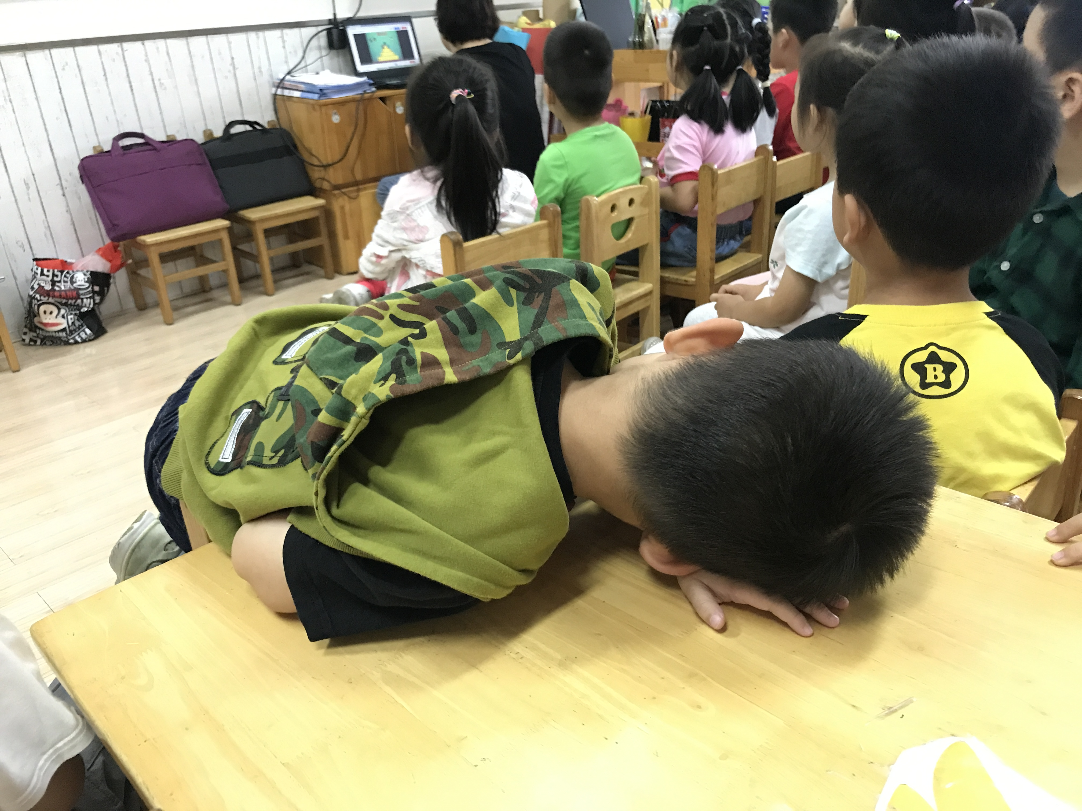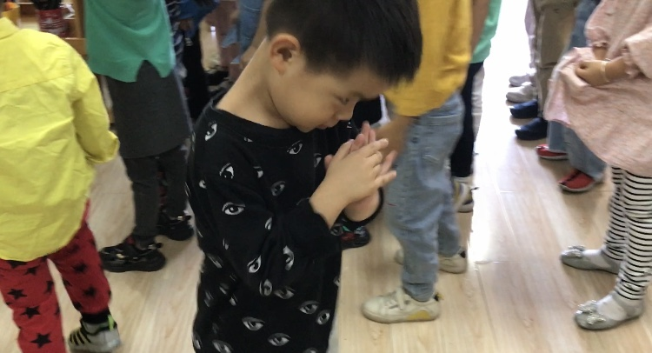
片段二：某天户外体育游戏开始了，小朋友都在各自的游戏区开心地玩着体育器械。小晋跑到风火轮区，看看框里的风火轮，没有他喜欢的颜色，发现其他小朋友手中的是他喜欢的，于是，没有与该幼儿有任何交流，便直接上去抢，那个小朋友不愿意，小晋便开始大声地尖叫。
片段三：每次区域游戏时，小晋都会跑到益智区玩拼图，他在玩拼图时不喜欢有别人的打扰，如果拿走一小块拼图，他立马就会叫，而且去寻找他的拼图，当他完成一幅拼图时就会特别高兴，拍着手笑，然后又把拼图打散重新拼，这样反复的玩，如果没人打扰的话，他能玩上半天。
综上所述，可以看出小晋主要有以下几点行为问题：
1.有意注意时间短，自控能力弱。集体活动中，主动注意不足，维持时间短暂，更多时候是心不在焉的状态，观察记录发现，他只对自己感兴趣的事能坚持3分钟左右，大多数时间里，小晋就趴在桌子上，趴一会，就拍一会手，或者绕着教室走一圈。
2.缺乏与同伴交往的能力，喜欢争抢。游戏活动时，只按自己的意愿进行,对某一玩具情有独钟，当那个玩具在同伴手中时，他不会主动沟通，而是直接伸手去拿，同伴不同意，他便大喊大叫,但是大多数时候，小晋是一个人玩的。
3.行为刻板，拒绝别人指点。每次建构游戏时，只能用积木机械的按照形状的大小排成一横排或是一竖排，或罗列成单的、高高的而且是固定不能改变的模式，拒绝别人的指点，不厌其烦的做着单一的重复的动作，而且自娱自乐，不愿被别人打扰。
- 干预策略
记得陶行知先生说过的话：真教育是心心相应的活动，惟独从心里发出来的，才能打到心的深处。所以对于这样一个特殊孩子，我们要以双倍的精力来指导。在教学活动、日常生活、游戏等活动中，我们经常和小晋进行情感上的交流，行动上的引导，语言上的模仿，真心的爱护他、关心他、了解他，激发他说话的愿望，培养他良好的行为习惯，有意识地解除他的心理障碍。
- 运用多种形式进行交流，促进其应答性语言的发展
1.在情境中模仿
自闭症倾向的患儿在某种程度上存在一定的语言障碍,在语言训练的过程中,运用最多的策模仿与鼓励。早上，我主动向小晋问早：“小晋早”。他也学我的样子说：“小晋早”。这就是自闭症儿童的一些表现（鹦鹉学舌），在此我们要求家长配合工作，让家长在一旁教他说：“老师早。” 然后慢慢说：“颜老师早。”“颜老师早上好”一步一步、循序渐进、一次次的不断练习，小晋终于能够含糊不清的叫出来声来，我们大家都予以孩子以肯定，让孩子有说话的愿望，发展其语言的表达能力。
2.在游戏中互动
游戏是孩子的好伙伴，对小晋也不例外，只是他们的游戏更简单和灵活一些。如：打电话游戏，既能训练他的发音也能锻炼他使用文明礼貌用语；模仿小动物的游戏，“小猫小猫，喵喵喵”“小鸡小鸡，叽叽叽”等；和小伙伴一起“老狼老狼几点”的游戏，轮流“老狼”，，培养其与同伴的交往能力；在游戏过程中，我们老师与孩子不断进行语言交流，培养了语言交往意识，同时学会了听指令。小晋特别喜欢做游戏，常常边玩边大声的笑，显出高兴的神情。经过一段时间的训练，小晋也出现了一些主动性的语言，如：我要做游戏、我要喝牛奶等。在日常活动中，我们总是利用一切可利用的时间，对他进行语言方面的训练。如散步、户外活动。
3.在家庭中强化
我们还把把训练的内容和方法，经常通报给家长，和家长沟通，使训练更生活化。把语言融入家庭生活的各环节，每个环节都是语言训练的好机会。特别是日常用语的训练，更要在生活中边做边说，强化理解。如：晚上睡觉时，要说：“我要睡觉”；说出家庭成员的名字等。这样不断地强化，从简单到复杂，语言内容不断丰富。让儿童有一个再练习与巩固的机会，也使家长了解自己孩子的进步，这对孩子训练是一种鼓舞，家长也感欣慰，起到了家庭与学校密切联系的作用。
（二）注意用正确的方法进行引导，培养其良好的行为习惯
自闭症儿童由于感官多通道刺激处理的困难，其认知方式有别于一般儿童。在班级中，小晋与同伴遵守着一样的作息时间，但是在每个环节中，小晋并不能很好地投人到每一个环节中，很多时候小晋处于一种“游离”状态。在对小晋的融合过程中，我们主要采取以下策略：
1.循序渐进。刚开始是帮助小晋对生活常规的融合，尤其是在集体、游戏活动中，当老师点到小晋名字后，小晋要立即回应老师，通过这项训练提醒小晋要时刻集中注意力。在小晋遵守基本常规后，我们设置一些相对简单的问题请小晋回答，在小晋能有意识地回答老师的提问后，我们再逐渐对小晋的集中注意力时间有所要求，并在注意内容上慢慢扩充。
2.及时强化。小晋能按照老师的要求完成一项活动后，教师及时给予小晋强化，除了平时的竖一竖大拇指、摸摸头以外，我们还专门为小晋设计了一张“奖励卡”，通过在奖励卡上画一颗五角星或者小晋喜欢的笑脸等图案来激励小晋。生动形象的奖励卡更能让小晋看到，有利于强化持久。
3.“影随”指导。教师在对小晋指导时,不断关注小晋的神情、注意力和内心活动，一旦发现小晋有“游离”状态就及时用固定的肢体语言动作将小晋游离的思维拉回到当前需要集中注意力的事情上，即像影子一样伴随着小晋，时刻给小晋提醒，帮助小晋的行为反应不延迟于同伴。一套“影随”式的有效提醒能让小晋注意力集中从而使其与同伴达到行为同步。
（三）有意识地让孩子与同伴交往，发展其交往能力
自闭症幼儿最大的障碍即在与同伴交往方面，往往对同伴发起的主动交往无动于衷，而幼儿在园时间内，接触最多的又是同伴。在活动中，正常孩子的积极热情会感染他，充分的调动起他的学习积极性。因此，有目的有计划地开展丰富多彩的活动，创设有利于孩子交往的客观环境，为他们提供充分交往的机会，是建立他们良好同伴关系的最有效的途径。
1.“集体”唤互动合作
集体教学是幼儿接受文化知识、提高感知力的重要的教学环节，课堂的氛围可以是灵活多变。起初，小晋对集体活动提不起兴趣，类似“局外人”。我们耐心地对其所有表现给予关注：比如幼儿回答问题阶段，会安排两个别的幼儿进行回答，而后安排小晋回答，但是效果不很明显。经过讨论后，我们使用改进后的集体教学，充分结合小晋兴趣点所在，并改变教学手段。比如在《认识标志》的活动中，我们通过“送标志回家”的游戏让小晋乐在其中，并采用设定竞赛环节、奖励大红花等方式充分调动幼儿自主学习的兴趣。另外，我们还开设了角色扮演的教学活动，即让小晋扮演自己喜欢的动物角色；他的绘画作品还用拍照的形式放置到网页上供所有幼儿观赏，让他体会成功的乐趣。这些方法的运用能逐渐改变小晋躲避甚至排斥的行为，使他慢慢体验在集体中的乐趣，产生了一些与人合作的互动行为。
2.“跑组”促普特融合
鉴于小晋在同伴交往方面比较被动，我们为小晋创造更多与同伴合作交往的机会。比如，我们帮小晋进行“小组轮流行”活动，先请小晋在第一组，集体活动、区域活动都与第一组幼儿一起进行，过了一周后，请小晋到第二组，再过一段时间，又请了小晋到其他组。在不断的“跑组”中，小晋也逐渐认识了班级里的大部分小朋友，其他孩子也体会到帮助小晋的快乐。例如：区域活动开始了，小晋不懂得去玩什么，翁润熙小朋友就拉着他说：“小晋，我们去搭积木吧。”搭积木是小晋比较喜欢的一个游戏，这几天班级小朋友一直在关注神州十三号的发射，所以在区域角里小朋友会按照图片来搭建神九，翁润熙在我们的引导下一直试着和小晋沟通：“小晋， 我们搭神州十三号吧。””“小晋，我们先来搭个圆形。”在一遍遍的单方面对话中，小晋突然说：搭好了。”哈哈，开金口了。
- 实施成效
时间段 | 干预目标 | 干预措施 | 干预效果
2020.9-10 | 言语、情绪、问题行为、同伴交往 | 1.教师改变关注度  2.非指导性游戏  3.日常集体教学 | 1.能对情绪情感给予关注  2.初步接受教师的关注行为
2020.10-11 | 言语、情绪、问题行为、同伴交往 | 1.积极关注  2.非指导性游戏  3.日常集体教学  4.行为奖励 | 1.关注并反应教师的情感情  2.问题行为有初步改善  3.习惯教师的接近
2020.12-2021.1 | 言语、情绪、问题行为、同伴交往 | 1.教师积极关注  2.非指导性游戏  3.改进后的集体教学  4.一对一教学 | 1.情绪反应改变较大  2.能与老师进行简单的对话，反常行为改变少  3.能接纳其他人的参与
2021.2-2021.3 | 言语、情绪、问题行为、同伴交往 | 1.积极关注  2.行为奖励  3.同伴策略  4.言语训练 | 1.情绪反应很大转变  2.偶尔与别的幼儿玩耍  3.有初步的帮助行为  4.会主动交流
2021.4-2021.5 | 言语、情绪、问题行为、同伴交往 | 1.同伴策略  2.一对一辅导  3.故事启发  4.行为奖励 | 1.同伴交往开始改变  2.会看图说出简单的句子  3.错误行为发生频率较大减少
2021.6 | 言语、情绪、问题行为、同伴交往 | 1.行为奖励  2.自信心培养  3.言语训练 | 1.同伴交往较大改变  2.能主动交流  3.会与别的幼儿偶尔打闹  4.形成初步情感依赖
从上表可以看出，通过一些列的干预措施，小晋的语言能力,与同伴交往能力以及参与活动的积极性都有了明显的提高。他能和小朋友说话了，也愿意参加游戏,有的时候还主动举手回答问题、唱歌。渐渐地有了自己的好朋友，自信心也增强了，对老师和小朋友不再那么抵触。但是要彻底改变他退缩、自闭的心理还需要花很长的时间，需要家园双方共同的努力，相信在不久的将来小晋小朋友一定能和其他孩子一样拥有阳光的一面。
- 教育感悟
0-6岁是自闭症幼儿干预的关键期，自闭症患儿应做到早识别、早诊断及早治疗，才能够更加有效改善自闭症幼儿的预后效果。但是，目前因为我们教师与家长的专业知识储备不足等因素对自闭症幼儿的教育与干预还停留在简单粗暴的层面，以至于影响了自闭症幼儿的功能恢复效果。所以，我们应该用正向的态度处理自闭症儿童的行为问题，及时鼓励和强化自闭症幼儿的良好行为，采取多种干预方法对其进行教育引导，用爱心呵护，用耐心感化，帮助他们走出心理的阴影或改掉这样那样的坏习惯。
冰心老人说：“有了爱便有了一切。”在我们带班的过程中，几乎每个班里都会有这些心理、性格或行为特殊的孩子，作为幼儿教师首先要做的就是了解他们的性格特点，因材施教；用爱心呵护，用耐心感化,帮助他们走出心理的阴影或改掉这样那样的坏习惯。教育是一门艺术,怎样施教才能取得最佳的效果是值得每一个老师用心探索及深思的。

